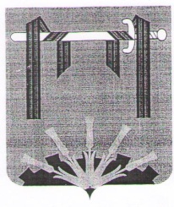
АДМИНИСТРАЦИЯ ФЕРШАМПЕНУАЗСКОГО СЕЛЬСКОГО ПОСЕЛЕНИЯ НАГАЙБАКСКОГО МУНИЦИПАЛЬНОГО РАЙОНА
ЧЕЛЯБИНСКОЙ ОБЛАСТИ
ПОСТАНОВЛЕНИЕ

от «01» июня 2016 г. № 65
с. Фершампенуаз

Об отмене постановления
об утверждении схемы
расположения земельного участка

Рассмотрев протест прокурора района на постановление администрации Фершампенуазского сельского поселения от 15.07.2015 № 86 «Об утверждении схемы расположения земельного участка»

ПОСТАНОВЛЯЕТ:

Отменить как незаконное, постановление администрации Фершампенуазского сельского поселения от 15.07.2015 № 86 «Об утверждении схемы расположения земельного участка» площадью 602 кв.м, образуемого из земель право на которых не разграничено, на кадастровом плане территории.
Адрес участка Челябинская область, Нагайбакский район, с. Фершампенуаз, 75 м. на северо-восток от ориентира д.67 по ул. Труда. Категория земель- земли населенных пунктов. Разрешенное использование – для ведения личного подсобного хозяйства.

Глава Фершампенуазского
сельского поселения Е.Я. Шукшин

